Leading Circularity – Versnellingsakkoord Chemelot Circular Hub ‘22-‘24
De wereld zoekt naar een manier van samenleven die in balans is met onze planeet en een duurzame toekomst kan garanderen voor toekomstige generaties. Nederland onderkent deze wereldwijde, maatschappelijke opgave en is zich bewust van de rol die zij kan spelen. Ook Limburg ziet en neemt in deze zijn verantwoordelijk-heid en biedt de samenhangende sociale en economische uitdagingen het hoofd met ambitieuze circulaire doelen. Met innovatieve chemie als groeimotor voor de transitie naar een duurzame economische en sociaal welvarende toekomst.

Wij, samenwerkende publieke en private organisaties in Limburg en rond Chemelot, beogen met de Chemelot Circular Hub een krachtige collectieve beweging die zich richt op de versnelling en opschaling van een circulaire economie. We willen die ambities realiseren door samenwerking in concrete initiatieven en projecten. Dat betekent dat we antwoorden willen vinden op complexe vraagstukken die systeemdoorbraken en nieuwe manieren van integraal en inclusief samenwerken vergen. Chemelot Circular Hub zet daarom in op een multi-helix benadering –een samenwerking tussen bedrijven, onderwijs- en onderzoeksinstituten, overheden en burgers.

In onze visie verbinden we chemie, materialen, economie, infrastructuur en samenleving tot een samenhangend circulair ecosysteem. Onze visie is gebaseerd op specifieke kenmerken van de regio en haar ervaring met grote transformaties (van mijnbouw naar chemische hub). Wij zien Chemelot Industrial Park als hét centrum voor circulaire chemische industrie die concrete oplossingen realiseert, en de campus als place-to-be voor talenten die innovaties realiseren en circulaire processen en producten opschalen. We beogen de regionale economie structureel te transformeren en te versterken en zo bij te dragen aan een economisch en maatschappelijk pad voor een toekomstbestendig leefklimaat, in lijn met het omgevingsbeleid. We dragen onze ambities en visie actief uit.

Investeringsagenda, Actieplan en uitvoeringsafspraken
De afgelopen jaren hebben we onze ambities vertaald in een Investeringsagenda (2020) en een Circulair Economie Actie Plan (CEAP, 2021), aansluitend bij de Europese circulaire agenda (Hubs for Circularity). Onze samenwerking krijgt zo concreet vorm en manifesteert zich steeds duidelijker in gezamenlijke uitvoering van initiatieven en projecten. De komende jaren willen we onze ambities verder tot uitvoering brengen en onze onderlinge samenwerking verstevigen. Dat laatste doen we in een upgrade van het CEAP en in de voorliggende afspraken.

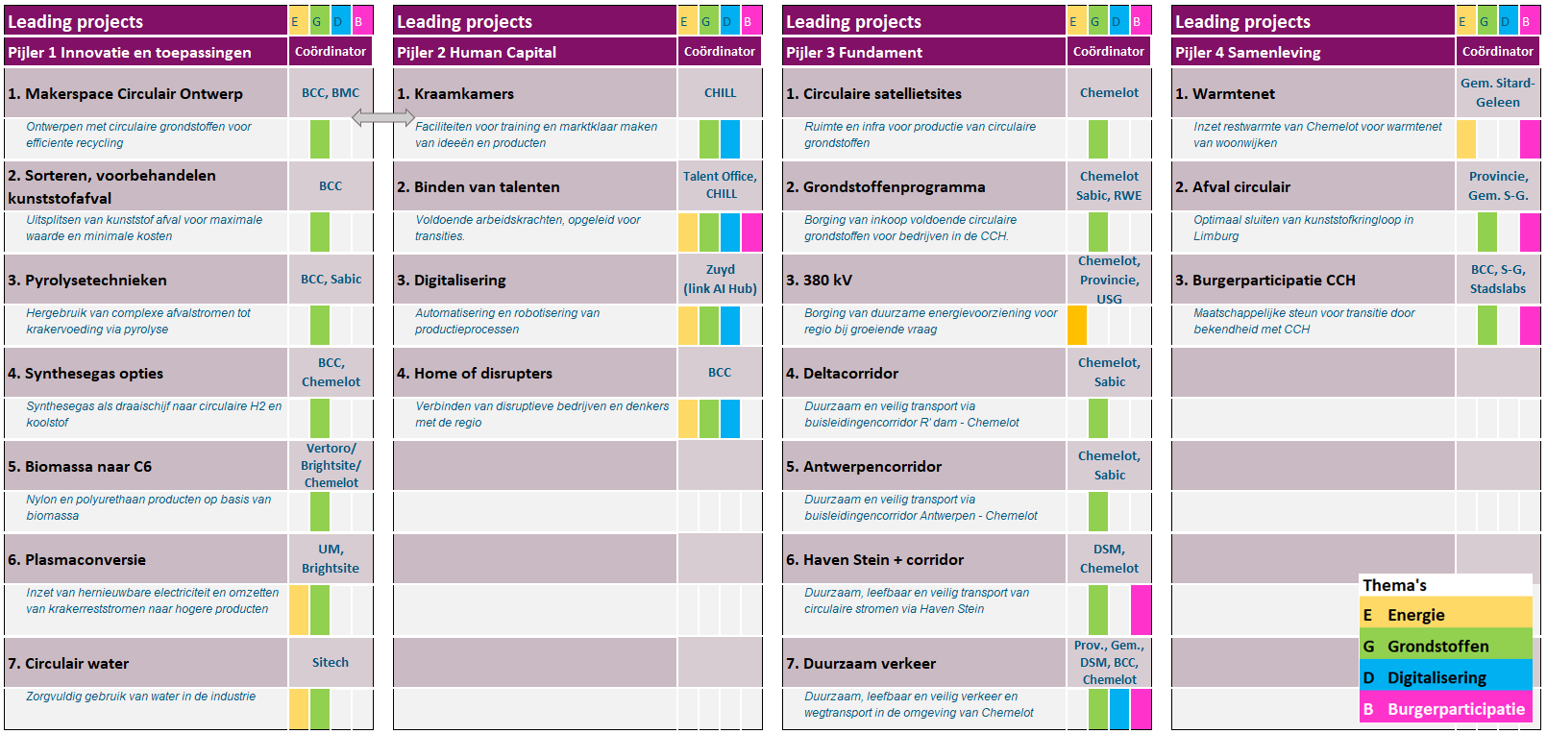
Onze samenwerking wordt geschraagd door de vier circulaire pijlers uit het Actie Plan, namelijk Innovatie, Human capital, Fundament en Samenleving. De upgrade naar CEAP 1.1 geeft een actualisatie en overzicht van belangrijke initiatieven en projecten waar onze organisaties op dit moment aan werken, zowel binnen pijlers als tussen pijlers (zie figuur). Kansen voor samenwerking tussen pijlers zien we m.n. in projecten rond brede maatschappelijke thema’s als afval, energie, participatie en later mogelijk ook in ‘digital’. De actualisatie verheldert het beeld van projecten die de ambities van CCH concreet vorm geven en belegt de rol en bijdrage van ieder van ons in deze projecten, in termen van eigenaarschap.
We zullen de samenwerking in dit ecosysteem van mensen, kennis, initiatieven, ervaring, projecten actief bevorderen door jaarlijkse meet-ups, door een levendige verbinding met bedrijven, projecten en mensen direct om ons heen en door reguliere uitwisseling en afstemming tussen bestuurders, experts en trekkers die werken aan projecten en initiatieven (in en tussen de pijlers) passend bij Chemelot Circular Hub.

Programma, Governance, Fundraising, Communicatie
We ondersteunen onze samenwerking met het gezamenlijke programma CCH. Het onderliggende doel van dit programma is -in het verlengde van het voorgaande- het transformeren en versterken van de regionale economie die is verbonden met Chemelot. Het programma richt zich op:
- Voorbereiden van consortia voor samenwerkingsprojecten (passend bij CCH)
- Sonderen van fondsen voor uitvoering projecten, -activiteiten en -programma
- Behartigen van belangen voor CCH, m.n. richting EU en ‘Den Haag’
- Steunen van interactie en beeldvorming vanuit de ambities en doelen van CCH
- Volgen projectenportefeuille om overzicht te houden en witte vlekken te bepalen
- Bewaken van voortgang van doelen en resultaten van het programma CCH.

Onze samenwerking wil vooruitstrevende initiatieven en projecten bevorderen die passen bij de ambitie en doelen van de Chemelot Circular Hub. Het gaat zowel om lopende initiatieven en activiteiten die we nu al uitvoeren, als om nieuwe projecten en activiteiten die we gaan uitvoeren, soms zelf en soms samen, in wisselende samenstellingen. Deze projecten zijn en blijven de verantwoordelijkheid van de afzonderlijke (samenwerkingsverbanden tussen) organisaties. We stemmen onze projecten en activiteiten waar mogelijk af op die van anderen t.b.v. de versterking van eigen en CCH-doelen en de onderlinge samenhang. Het programma CCH zal zelf geen projecten uitvoeren.

De sturing en regie op onze samenwerking en op het programma CCH beleggen we bij de Regio Board CCH. De Board verbindt op doelen, voert regie op het programma, besluit over de inzet van financiële middelen voor activiteiten uit het programma, stuurt op resultaten van het programma, evalueert de voortgang en onderkent witte vlekken, en vertelt het verhaal van de Chemelot Circular Hub. De voorzitter van de Regio Board is een onafhankelijke ‘Ambassadeur CCH’ die het verhaal actief uitdraagt in de regio, Den Haag en Brussel en de samenwerking tussen organisaties verbonden aan de CCH stimuleert. Een ‘Programmamanager CCH’ werkt samen met onze organisaties aan de uitvoering van het programma en de vertaling naar concrete projecten en consortia. De Regio Board, Ambassadeur en Programmamanager worden ondersteund door werkgroepen op het vlak van fondsenwerving, communicatie en mogelijk belangenbehartiging. Het werk aan het programma vindt plaats op basis van een globaal programmaplan. We zullen het programma, de governance en de flagships en projecten elk jaar evalueren en eventueel actualiseren. De uitvoering van het programma financieren we gezamenlijk (zie de Annex bij dit akkoord).

In de realisatie van onze ambities en de ontwikkeling en uitvoering van onze circulaire projecten zijn we mede afhankelijk van bijdragen van het Rijk en Europa. Het succes van de samenwerking en de transitie naar een duurzame en circulaire economie, industrie en samenleving in Limburg hangt samen met de voortgang die zij maken in het scheppen (en schrappen) van de juiste wetten en regels en het leveren van passende financiële bijdragen voor (samenwerkings) projecten. We blijven daarom voortdurend in gesprek met departementen en bestuurders, en treden daar samen actief in op.

Op weg naar Chemelot Circular Hub nodigen we andere actoren en stakeholders in de regio van harte en uitdrukkelijk uit om zich aan te sluiten bij onze ambities en onze collectieve beweging te versterken.

Ondertekend op 16 december 2021
te Limbricht,

Gemeente Sittard-Geleen

.

Pieter Meekels
Wethouder

Provincie Limburg

.

Stephan Satijn
Gedeputeerde Economie, Grondbedrijf en
Onderwijs

Maastricht University

.

Nick Bos
Lid College van Bestuur

TNO

.

Marinke Wijngaard
Managing Director Circulaire Economie

Zuyd Hogeschool en VISTA college

.

Saskia Brand-Gruwel
Lid College van Bestuur
tekent mede namens VISTA college

Stichting Chemelot

.

Loek Radix
Executive director

Brightlands Chemelot Campus

.

Bert Kip
CEO

SABIC

.

Frank Kuijpers
General Manager Corporate Sustainability

DSM Nederland B.V

.

Joris de Beer
VP

LIOF

.

Tys van Elk
Managing director

Coalitie Groene Chemie Nieuwe Economie

.

Arnold Stokking
Voorzitter

Annex Financiële afspraken bij het Versnellingsakkoord
Voor de financiering van de uitvoering van de afspraken in het Versnellingsakkoord Chemelot Circular Hub maken we de volgende afspraken:
- Elk lid van de Regio Board betaalt een bijdrage van € 22.500,00 per jaar exclusief BTW voor een periode van drie jaar (2022-2024)
- De financiering van Ambassadeur en Programmamanager van CCH komt ten laste van het totaal van deze bijdragen
- De inzet voor programma-activiteiten door programma-deelnemers betreft m.n. communicatie, belangenbehartiging, fondsenradar (incl. inhoudelijke expertise) en secretariaat, en is ‘in kind’
- De programmamanager zal v.w.b. de inzet van de resterende middelen vooraf een voorstel voorleggen ter besluitvorming door de Regio Board.
- Deze financiële en organisatorische afspraken worden concreet uitgewerkt en vastgelegd na de aanstelling van de ambassadeur en programmamanager.

